力与运动
知识梳理
1.(1)匀变速直线运动的三个基本公式:v=v₀+at,x=v₀t+$\frac{1}{2}$at²,v²-$v_{0}^{2}$=2ax;
(2)两个中间速度:$\overline{v}$=$v_{\frac{t}{2}}$=$\frac{v_{0}+v}{2}$,$v_{\frac{x}{2}}$=$\sqrt{\frac{v_{0}^{2}+v^{2}}{2}}$,且$v_{\frac{t}{2}}$<$v_{\frac{x}{2}}$。一个推论:Δx=aT²。
2.(1)轻绳只能产生拉力,方向沿绳子且指向绳子收缩的方向;轻杆产生的弹力,既可以是压力,也可以是拉力,方向不一定沿杆;弹簧产生的支持力或拉力沿轴线方向,弹簧弹力的大小:F=kx。
(2)滑动摩擦力大小F=μF_{N},方向沿接触面的切线方向,与相对运动的方向相反。
3.力的合成和分解均遵从平行四边形定则;两个力的合力范围:|F₁-F₂|≤F≤|F₁+F₂|。
4.牛顿运动定律
(1)牛顿第二定律:a=$\frac{F}{m}$,具有独立性、瞬时性和矢量性等。
(2)牛顿第三定律:F=-F'。注意区分一对作用力与反作用力和一对平衡力。
5.平抛运动
(1)研究方法:平抛运动可以分解为水平方向的匀速直线运动和竖直方向的自由落体运动。
(2)主要公式
图示 | 物理量 | x方向  分运动 | y方向  分运动 | 合运动
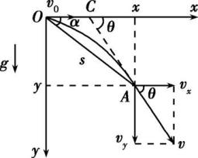 | 速度 | v_{x}=v₀ | v_{y}=gt=  $$\sqrt{2gy}$$ | v=$\sqrt{v_{0}^{2}+v_{y}^{2}}$  tan θ=$\frac{v_{y}}{v_{0}}$
 | 位移 | x=v₀t | y=$\frac{1}{2}$gt² | s=$\sqrt{x^{2}+y^{2}}$  tan α=$\frac{y}{x}$
6.圆周运动
(1)匀速圆周运动常用公式:F_{n}=ma_{n}=m$\frac{v^{2}}{r}$=mω²r=m$\frac{4π^{2}r}{T^{2}}$=mωv=4π²mf²r。
(2)变速圆周运动
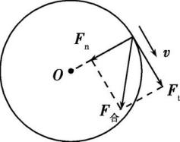
①F_{合}不指向圆心,沿半径方向的分力F_{n}充当向心力。
②F_{合}沿半径方向的分力F_{n}改变线速度的方向,垂直半径方向的分力F_{t}改变线速度的大小。
7.万有引力定律和天体的运动
(1)求中心天体质量:G$\frac{Mm}{r^{2}}$=m$\frac{4π^{2}}{T^{2}}$r→M=$\frac{4π^{2}r^{3}}{GT^{2}}$(公转法),G$\frac{Mm}{R^{2}}$=mg→M=$\frac{R^{2}g}{G}$(黄金代换法);中心天体的密度ρ=$\frac{3πr^{3}}{GT^{2}R^{3}}$,若r=R,则ρ=$\frac{3π}{GT^{2}}$。
(2)由G$\frac{Mm}{r^{2}}$=ma=m$\frac{v^{2}}{r}$=mω²r=m${\left(\frac{2π}{T}\right)}^{2}$r,求得a=$\frac{GM}{r^{2}}$,v=$\sqrt{\frac{GM}{r}}$,ω=$\sqrt{\frac{GM}{r^{3}}}$,T=$\sqrt{\frac{4π^{2}r^{3}}{GM}}$。
高考演练
1.(2019江苏单科,2,3分)如图所示,一只气球在风中处于静止状态,风对气球的作用力水平向右。细绳与竖直方向的夹角为α,绳的拉力为T,则风对气球作用力的大小为 ( )
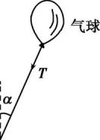
A.$\frac{T}{sinα}$ B.$\frac{T}{cosα}$ C.T sin α D.T cos α

2.(2018江苏单科,3,3分)某弹射管每次弹出的小球速度相等。在沿光滑竖直轨道自由下落过程中,该弹射管保持水平,先后弹出两只小球。忽略空气阻力,两只小球落到水平地面的 ( )
A.时刻相同,地点相同 B.时刻相同,地点不同
C.时刻不同,地点相同 D.时刻不同,地点不同

3.(多选)(2019江苏单科,6,4分)如图所示,摩天轮悬挂的座舱在竖直平面内做匀速圆周运动。座舱的质量为m,运动半径为R,角速度大小为ω,重力加速度为g,则座舱( )
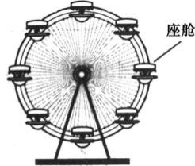
A.运动周期为$\frac{2πR}{ω}$
B.线速度的大小为ωR
C.受摩天轮作用力的大小始终为mg
D.所受合力的大小始终为mω²R

4.(多选)(2020江苏单科,7,4分)甲、乙两颗人造卫星质量相等,均绕地球做圆周运动,甲的轨道半径是乙的2倍。下列应用公式进行的推论正确的有 ( )
A.由v=$\sqrt{gR}$可知,甲的速度是乙的$\sqrt{2}$倍
B.由a=ω²r可知,甲的向心加速度是乙的2倍
C.由F=G$\frac{Mm}{r^{2}}$可知,甲的向心力是乙的$\frac{1}{4}$
D.由$\frac{r^{3}}{T^{2}}$=k可知,甲的周期是乙的2$\sqrt{2}$倍

